特 别 提 醒

各位应聘人员：
1.发车时间：8月12日上午5:40整（提前十分钟候车），车不等人，逾时作弃考处理。
候车地点：高邮市城市商务大厦（高邮市海潮东路89号）北广场候车
凭证上车：身份证及乘车证
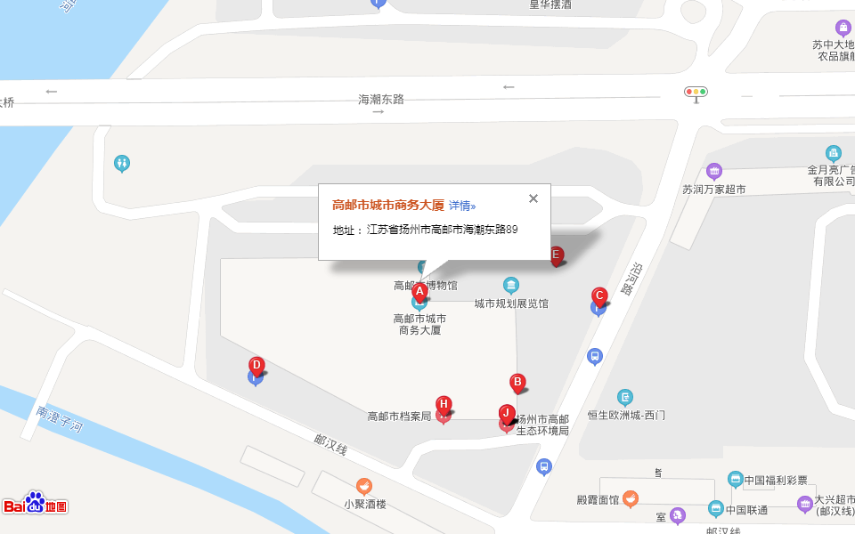
2.必须准备的考试用品：
绘画测试用的水彩笔一套、黑水笔、铅笔、橡皮等文具。
小制作测试用的剪刀、小刀、胶水等。
3.进入考核区将进行统一封闭管理，组织方提供早餐、中餐及饮用水。
4.有晕车现象的应聘人员应提前做好预防措施，为保证按时候车，非高邮籍及偏远乡镇考生应提前一天就近住宿。
5.应聘人员注意休息，调适好身体状态。
6.非高邮籍考生，如面试结束后不再返回高邮，可向带队工作人员提出申请，得到同意后方可离开（在高邮乘车前应带好随身物品）。
7.根据目前疫情防控需要，考生应自备一次性医用口罩或无呼吸阀的N95口罩，做好个人防护，非面试必要时均需佩戴。

